Le début/La fin
Situation initiale |  | Situation finale
description du héros, de son environnement et de son problème :  - quand ?  - où ?  - qui ?  - à cause de quoi ? |  | Description de ce qui a changé dans la vie du héros, de ce qu’il a gagné, en biens matériels comme en moralité.
Quête ou mission à accomplir |  | Morale de l’histoire
- Le héros a un problème (déclencheur) :  maladie, malédiction, danger, problème personnel…  - donc il va le résoudre (quête) :  obtention de ce qu’il lui manque, réussite des épreuves… |  | En plus de sa victoire et de ses gains, le héros apprend quelque chose d’utile sur la vie ou sur lui-même :  - Il change en mieux  - Il est récompensé de ses bonnes actions.
la phrase d’attaque :  Longtemps avant le règne du roi Bidule  Au temps où les bêtes parlaient  Il y a bien longtemps  Quand les dieux vivaient sur la terre  Jadis  Il était une fois  Il y avait à cette époque  A l’époque où …  Le déclencheur :  un danger :  dragon,…  un malheur :  maladie,…  une transgression :  désobéissance,.  un désir à combler :  devenir beau,…  introduit par :  soudain,  tout à coup,  brusquement,  c’est alors que,  ce jour là,  un jour,  au moment où,… | Les péripéties :  épreuves physiques : force du héros  épreuves morales : courage, noblesse d’âme  épreuves mentales : intelligence  rencontres : amis ou ennemis  oracles : pour prévenir d’un danger, pour poser énigme, pour annoncer une fin  transformations : voulues, subies, en animal, en beau, en laid,…  sorts : donne un nouvel attribut, handicap ou pouvoir supplémentaire  choix : le héros doit décider de son avenir et de ses actes et en supporte les conséquences | Les objets :  Magiques, maléfiques ou aides, trouvés, gagnés ou donnés :  Aides au combat :  épées, boucliers, poignard, arcs, casques, armures,…  Aides aux épreuves de réflexion : livres, messages, coffres, cristaux, lettres…  Aides aux transformations :  potions, bijoux, miroirs, vêtements,…  Aides aux transports : tapis volants, miroirs magiques, gants, clefs,…  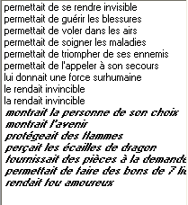 | Les situations finales :  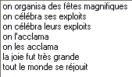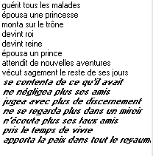  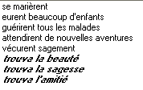  Les morales :  C’est pourquoi on dit  C’est ainsi que  Et c’est depuis que  Dès ce moment, …  Depuis ce jour  Depuis lors  Et voilà pourquoi  Mais même si  Ce qui montre que…  Car chacun sait que sait que  Ainsi s’achève …

